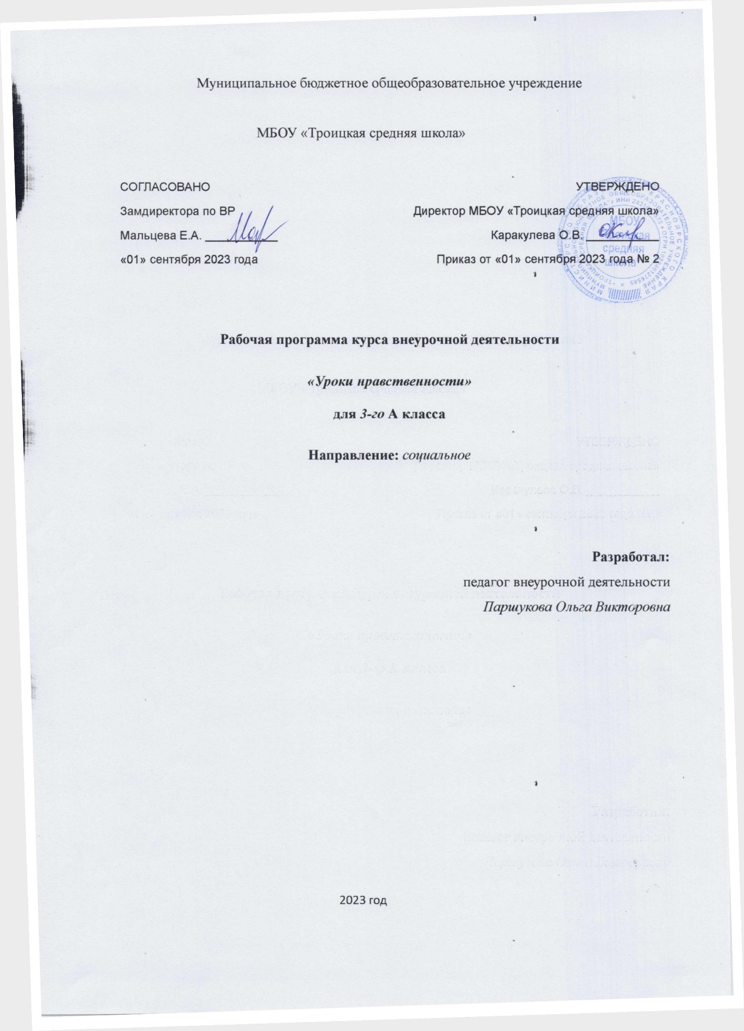

Пояснительная записка.
Актуальность программы курса внеурочной деятельности «Уроки нравственности» обусловлена тем, что проблема духовно-нравственного воспитания в условиях современного общества приобрела особое значение. Потеря моральных ориентиров, обесценивание таких понятий, как совесть, честь, долг, привели к негативным последствиям в обществе: социальное сиротство, потеря позитивной мотивации к учению. В концепции духовно-нравственного развития и воспитания гражданина России определен современный национальный воспитательный идеал. Это высоконравственный, творческий, компетентный гражданин России, принимающий судьбу Отечества как свою личную, осознающий ответственность за настоящее и будущее своей страны, укорененный в духовных и культурных традициях многонационального народа Российской Федерации.
Работа по духовно-нравственному воспитанию должна начинаться в младшем школьном возрасте со знакомства детей с нравственными нормами и правилами поведения и формирования моральных привычек. В детском коллективе ребенок имеет возможность проверить на собственном опыте свои знания, представления и склонности нравственного порядка, что обеспечивает переход внешних моральных требований во внутренние.
Особенностью курса «Уроки нравственности» является реализация педагогической идеи формирования у младших школьников умения учиться - самостоятельно добывать и систематизировать новые знания. В этом качестве программа обеспечивает реализацию следующих принципов:
- непрерывность дополнительного образования как механизма полноты и целостности образования в целом;
- развитие индивидуальности каждого ребенка в процессе социального самоопределения в системе внеурочной деятельности;
- системность организации учебно-воспитательного процесса;
- создания условий для самореализации ребенка в творчестве, воплощения в работе собственных неповторимых черт, своей индивидуальности.
Учащиеся начальной школы в силу своего возраста наиболее восприимчивы к духовно-нравственному развитию и воспитанию. Всё пережитое и усвоенное в детстве отличается большой психологической устойчивостью. В школе – социальном институте, через который проходят все граждане России, - продолжается формирование позитивного отношения ребёнка к базовым ценностям общества, таким как человек, семья, Родина, природа, труд, знания, культура, здоровый образ жизни.
Цель курса: воспитание духовно-нравственной личности ребёнка через систему ценностно-ориентированных занятий.
Задачи курса:
- сформировать систему нравственных ценностей;
- способствовать формированию основ культуры общения и построения межличностных отношений на основе толерантности;
- формировать экологически воспитанную личность;
- воспитывать ответственное отношение к своему здоровью, стремление к здоровому образу жизни;
- формировать интерес к чтению художественной литературы;
- развивать познавательную активность;
- развивать творческие способности.
Курс «Уроки нравственности» представляет собой комплекс занятий воспитывающего характера, знакомящий учащихся начальных классов с понятиями того, «что такое хорошо и что такое плохо».
В процессе освоения основных разделов этой программы ученик получает знания о характере взаимоотношений с другими людьми, что становится предпосылкой воспитания доброжелательного и заботливого отношения к людям, эмоциональной отзывчивости, сопереживания, сочувствия, толерантности, формирования нравственного сознания младшего школьника.
Знакомясь с нравственным содержанием пословиц о добре, труде, учении, младшие школьники начинают осознавать базовые гуманистические ценности, характер отношений между людьми, необходимость бережного отношения к людям и предметам их труда. Обсуждение сказок, их инсценировка; обсуждение произведений художественной литературы – всё это нацелено на воспитание первоначальных этических представлений обучаемых (понятия добра и зла, значение «слов вежливости», правил вежливого поведения и их мотивации), развитие их эмоционального восприятия. Система вопросов и заданий, носящая диагностический и тренинговый характер, позволяет решать задачи самооценки и самопроверки, повторять, уточнять и формировать начальные нравственные представления.
Программа рассчитана на учащихся 3класса. Курс изучения составляет 34 часа в год для 3 класса. Занятия проводятся 1 раз в неделю.
Система оценивания образовательных достижений.
Формы оценивания включают в себя текущую аттестацию, которая состоит из:
- устного опроса;
- беседы;
- игрового практикума.
Критерии оценивания.
Участие школьника в диалоге. Высказывание предположений. Адекватная оценка ситуации. Самостоятельное формулирование правил коллективной игры, работы. Ознакомление с новыми правилами поведения.
Темы планирования повторяются в каждом классе, но содержание программы расширяется и усложняется по годам обучения с учетом индивидуальных и типологических особенностей психофизического развития и индивидуальных возможностей обучающихся.

Содержание курса внеурочной деятельности «Уроки нравственности».

Содержание курса включает в себя следующие циклы: «Я и школа», «Я и окружающие», «Я и семья», «Я и природа», «Я и книги», «Я и животные», «Я и здоровье».
Каждое занятие проводится в форме творческой мастерской, что создаёт условия для формирования познавательной и творческой активности детей (беседа, игровой практикум, ситуативная беседа-рассуждение, ситуативная беседа-игра, беседа-размышление).
Основные формы: индивидуальная, парная, групповая, коллективная.
Основные технологии: игровая, технология проблемного обучения, объяснительно - иллюстративная.
Методы обучения: наглядные, словесные, практические.
Основным методом преподавания является игровой тренинг. Вся информация теоретического характера даётся либо в виде игры, где учащиеся сами ищут ответы на вопросы темы, либо в виде работы с таблицами-плакатами. Навыки, которые должны приобрести учащиеся, появляются в процессе разыгрывания ситуационно-ролевых игр по заданиям игровых карточек.

3 класс – 34 часа.
Я и окружающие (9 часов). О себе, о дружбе, о друзьях… О добре и зле. «У камина». Клуб «Выручайка». В мире профессий. Принцессы Шарля Перро. Учимся работать в микрогруппе. Хлеб – наше богатство! Берегите время!
Я и семья (1 час). Роза для мамы.
Я и природа (8 часов). И снова об осени… Выглянуло солнышко… Что за праздник без цветов… «Что такое зима?». Зимушка-зима. Бабочек весёлый хоровод. Цветочная карусель. В гостях у белочки.
Я и книга (9 часов). Путешествие в сказку. Посылка от сказочных героев. Эдуард Успенский. Слушаем сказку. В гости к друзьям из Простоквашино. Знаменитые малыши. Незнайка. Да здравствуют книги! Клуб «Белая ворона». Фея Фантаста.
Я и здоровье (3 часа). Письмо от дедушки Морфея. Наши страхи. Зимние забавы.
Я и животные (4 часа). О кошках и собаках. О животном не очень приятном. Экзотические животные. Театр кошек Юрия Куклачёва.
Планируемые результаты изучения программы 3 класса.
Личностные результаты.
У учащегося будут сформированы:
- навыки сотрудничества: освоение позитивного стиля общения со сверстниками и взрослыми в школе и дома; соблюдение правил работы в группе, проявление доброжелательного отношения к сверстникам, бесконфликтное поведение, стремление прислушиваться к мнению одноклассников;
- навыки самооценки результатов своей учебной деятельности (начальный этап) и понимание того, что успех в любой деятельности в значительной мере зависит от самого человека, от его образованности и воспитанности.
Учащийся получит возможность для формирования:
- понимания значения правил этикета в жизни человека;
- первоначальной ориентации на оценку результатов собственной деятельности;
Метапредметные результаты.
Регулятивные.
Учащийся научится:
- выражать своё мнение, аргументировать свою точку зрения, уважительно относиться к другим мнениям;
- оценивать адекватно ситуацию и предотвращать конфликты;
- работать коллективно или в группах, парах, а также с заданиями на выбор альтернативного решения;
- регулировать своё поведение, эмоционально реагировать на негативные проявления в детском обществе и обществе в целом, анализировать нравственную сторону своих поступков и поступков других людей, станет уважительно относиться к родителям, к старшим, к младшим.
Учащийся получит возможность научиться:
- работать коллективно или в группах, парах, а также с заданиями на выбор альтернативного решения;
- регулировать своё поведение, эмоционально реагировать на негативные проявления в детском обществе и обществе в целом, анализировать нравственную сторону своих поступков и поступков других людей, станет уважительно относиться к родителям, к старшим, к младшим.
Познавательные.
Учащийся научится: самостоятельно узнавать новые правила этикета.
Учащийся получит возможность научиться:
- моральным нормам и правилам нравственного поведения;
- нравственно-этический опыту взаимодействия со сверстниками, старшими и младшими детьми, взрослыми в соответствии с общепринятыми нравственными нормами; быть неравнодушным к жизненным проблемам других людей, сочувствовать человеку, находящемуся в трудной ситуации, традициям семьи и образовательного учреждения, бережно относиться к ним, что станет предпосылкой воспитания доброжелательного и заботливого отношения к людям, эмоциональной отзывчивости, сопереживания, сочувствия, формирования нравственного сознания младшего школьника.
Коммуникативные.
Учащийся научится:
- анализировать высказывания собеседников, добавлять их высказывания;
- использовать в речи слова вежливости. участвовать в диалоге: высказывать свои суждения по обсуждаемой теме, анализировать высказывания собеседников, добавлять их высказывания. высказывать предположение о последствиях недобрых поступков (в реальной жизни, героев произведений). создавать по иллюстрации словесный портрет героя (положительный, отрицательный), описывать сюжетную картинку (серию);
- создавать словесный портрет героя, оценивать адекватно ситуацию и предотвращать конфликты.
Учащийся получит возможность научиться:
- выражать своё мнение, аргументировать свою точку зрения, уважительно относиться к другим мнениям;
- работать коллективно или в группах, парах, а также с заданиями на выбор альтернативного решения;
- анализировать высказывания собеседников, добавлять их высказывания;
- создавать словесный портрет героя, оценивать адекватно ситуацию и предотвращать конфликты.
Предметные результаты.
Учащийся получит возможность научиться: применять полученные знания правил этикета на практике.

Тематическое планирование программы курса внеурочной деятельности
3 класс -34 часа.
Названия тем | Кол-во часов | Характеристика основных видов деятельности учащихся
Я и окружающие (9 часов).
О себе, о дружбе, о друзьях…  О добре и зле.  «У камина».  Клуб «Выручайка».  В мире профессий. Принцессы Шарля Перро.  Учимся работать в микрогруппе.  Хлеб – наше богатство!  Берегите время! | 1  1  1  1  1  1  1  1  1 | Беседа, игровой практикум, ситуативная беседа-рассуждение, ситуативная беседа-игра, беседа-размышление | Использовать в речи вежливые слова. Участвовать в диалоге: высказывать свои суждения по обсуждаемой теме, анализировать высказывания собеседников, добавлять их высказывания. Высказывать предположение о последствиях недобрых поступков (в реальной жизни, героев произведений). Создавать по иллюстрации словесный портрет героя (положительный, отрицательный), описывать сюжетную картинку (серию). Оценивать адекватно ситуацию и предотвращать конфликты. Самостоятельно формулировать правила коллективной игры, работы. Знакомство с новыми правилами поведения  Воспитание: чувства коллективизма, умения выходить выход из неприятных ситуаций, доброты, стремления приходить на помощь, быть вежливым и добрым, желания быть другом, умения слышать и понимать окружающих, уважения к людям, труду, справедливости, отзывчивости.
Я и семья (1 час).
Роза для мамы. | 1 | Проектная деятельность. | Участвовать в диалоге: высказывать свои суждения по обсуждаемой теме, анализировать высказывания собеседников, добавлять их высказывания.  Воспитание: любви и уважения к маме.
Я и природа (8 часов).
И снова об осени… Выглянуло солнышко…  Что за праздник без цветов…  «Что такое зима?». Зимушка-зима. Бабочек весёлый хоровод.  Цветочная карусель.  В гостях у белочки. | 1  1  1  1  1  1  1  1 | Беседа, игровой практикум, ситуативная беседа-рассуждение, ситуативная беседа-игра, беседа-размышление, устный журнал. | Использовать в речи вежливые слова. Участвовать в диалоге. Высказывать предположение о последствиях недобрых поступков (в реальной жизни, героев произведений). Оценивать адекватно ситуацию и предотвращать конфликты. Самостоятельно формулировать правила коллективной игры, работы. Знакомство с новыми правилами поведения.  Воспитание: умения видеть красоту природы, бережного отношения к природе, любви к неживой природе.
Я и книга (9 часов).
Путешествие в сказку.  Посылка от сказочных героев. Эдуард Успенский. Слушаем сказку.  В гости к друзьям из Простоквашино. Знаменитые малыши. Незнайка. Да здравствуют книги!  Клуб «Белая ворона».  Фея Фантаста. | 1  1  1  1  1  1  1  1  1 | Беседа, игровой практикум, ситуативная беседа-рассуждение, ситуативная беседа-игра, беседа-размышление, устный журнал. | Использовать в речи вежливые слова. Участвовать в диалоге. Высказывать предположение о последствиях недобрых поступков (в реальной жизни, героев произведений). Создавать по иллюстрации словесный портрет героя (положительный, отрицательный), описывать сюжетную картинку (серию). Оценивать адекватно ситуацию и предотвращать конфликты. Самостоятельно формулировать правила коллективной игры, работы. Знакомство с новыми правилами поведения.  Воспитание: стремления к чтению художественной литературы, доброты, отзывчивости.
Я и здоровье (3 часа).
Письмо от дедушки Морфея.  Наши страхи. Зимние забавы. | 1  1  1 | Игровой практикум, ситуативная беседа-рассуждение, устный журнал. | Использовать в речи вежливые слова. Участвовать в диалоге. Высказывать предположение о последствиях недобрых поступков (в реальной жизни, героев произведений). Оценивать адекватно ситуацию и предотвращать конфликты. Самостоятельно формулировать правила коллективной игры, работы. Знакомство с новыми правилами поведения.  Воспитание: потребности в соблюдении гигиенических правил, стремления к здоровому образу жизни.
Я и животные (4 часа).
О кошках и собаках.  О животном не очень приятном. Экзотические животные.  Театр кошек Юрия Куклачёва. | 1  1  1  1 | Беседа, игровой практикум, ситуативная беседа-рассуждение, ситуативная беседа-игра, беседа-размышление | Использовать доброжелательный тон в общении. Оценивать характер общения (тон, интонацию, лексику), поведения в  общественных местах. Знакомятся и запоминают новые правила поведения.  Воспитание качеств: доброты, справедливости, желания приходить на помощь, доброжелательного отношения к животным.

Формы проведения занятий курса внеурочной деятельности «Уроки нравственности».
Формы проведения занятий включают: занятие, занятие-игру, сказку, репетицию, викторину, турнир.
С учетом возраста детей, которым адресован материал программы – игра используется очень часто и эффективно, при этом дети любят выполнять различные роли: пассажира, зрителя, гостя, гостеприимного хозяина и т.д.
Постоянным является и обращение к сказкам: разыгрываются различные сюжеты, анализируются нормы поведения. Блеснуть полученными знаниями детям помогают и различные по тематике «Рыцарские турниры».
По охвату детьми используется фронтальные, групповые, индивидуальные формы работы, а также работа в парах.

